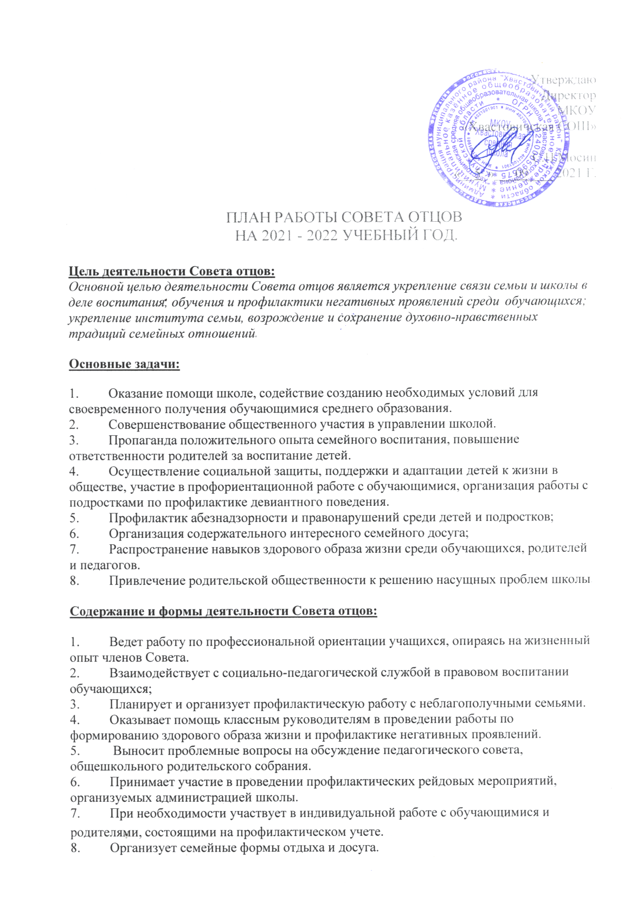

|  |  |  |
| --- | --- | --- |
| **Дата** | МЕРОПРИЯТИЯ | **Ответственные** |
| В течение года | 1.Участие в работе Совета профилактики. 2.Профилактические беседы с обучающимися, систематически нарушающими дисциплину в школе.   1. Участие в мероприятиях по БДД. 2. Организация дежурства на массовых мероприятиях и вечерах отдыха. 3. Участие членов Совета в проведении профилактических рейдах в семьи «группы риска» и СОП. 4. Участие в Днях Здоровья. 5. Совместные заседания Совета отцов, Совета профилактики и родительского комитета школы по работе с семьями, уклоняющимися от своих обязанностей. 6. Освещение работы Совета отцов на школьном сайте, в соц.сетях. | Зам. по ВР  Председатель род. Комитета школы, члены Совета отцов, классные руководители |
| Сентябрь | Заседание Совета отцов №1  Выборы председателя Совета отцов. Разработка и утверждение плана работы Совета отцов.  Формирование списков обучающихся для проведения профилактической работы.  Операция против опозданий «Порядок время бережѐт». | Заместитель по ВР Члены Совета отцов |
| Октябрь | Работа с семьями, оказавшимися в трудной жизненной ситуации, профилактика детской безнадзорности.  Круглый стол «Дети- зеркало семьи» | Заместитель по ВР  Председатель Совета отцов |
| Ноябрь | Заседание Совета отцов №2  Семья и школа - партнеры в воспитании ребенка. Профилактика негативных  зависимостей у детей и подростков, встреча с ИОДН Семенкиной Л.А. | Заместитель по ВР  Председатель Совета отцов |
| Декабрь | Спортивные состязания:  «Зимние народные забавы». Соревнования на свежем воздухе. | Председатель Совета отцов,  Учителя физической культуры |
| Декабрь | Интеллектуальная игра  «Мама, папа, я – читающая семья»  Индивидуальные беседы с родителями детей девиантного поведения | Председатель Совета отцов Заместитель по УВР Классные руководители Председатели род.  комитетов |
| Январь- февраль | Семейно-спортивный праздник «Мама, папа, я – спортивная семья»  Классные часы для 1-4 классов «Мой папа может все!»  Классные часы для 5-8 классов «Профессия | Заместитель по ВР,  Председатель Совета отцов, Классные руководители |

|  |  |  |
| --- | --- | --- |
|  | моего папы»  Интеллектуальный турнир команда отцов – команда школы с привлечением трудных подростков.  Участие в реализации мероприятий патриотического месячника. |  |
| Март | **Заседание Совета отцов №3**  Конференция отцов «Роль отца в воспитании детей в семье» | Заместитель по ВР  кл. руководители Совет отцов |
| Апрель -  май | Акция «Моя улица, мой дом, моя школа» | кл. руководители  Председатель Совета отцов |
| Июнь | **Заседание Совета отцов №4**  Отчет о проделанной работе перед родительской общественностью на годовом отчѐте школы. | Председатель Совета отцов |